SISTEMA COMERCIAL PARA FARMÁCIA

O escopo do projeto é o desenvolvimento de um software para uma farmácia, onde tenha cadastro de fornecedores, funcionários, clientes, compras, vendas, um sistema CRM para a validação de médicos que fazem receitas e produtos que são controlados desde a entrada (chegada do fornecedor) até a saída (compra do cliente).
Foi feito o levantamento dos requisitos funcionais e não funcionais, regras de negócio, diagramas de caso de uso, especificações dos casos de uso e o diagrama de classe.

REQUISITOS FUNCIONAIS E NÃO FUNCIONAIS

Seguem os principais requisitos funcionai e não funcionais do sistema comercial para farmácia.

RF1 Manter Produtos |  | Oculto ( ) Evidente ( X )
Descrição: O sistema deve manter um cadastro dos produtos da farmácia. |  | Prioridade: Alta
Requisitos Não funcionais
Nome | Restrição | Categoria | Desejável | Permanente
RNF1.1 Controle de produtos | Cada produto será identificado pelo seu código de barra. | Interface | ( ) | ( X )
RNF1.2 Responsável pelo cadastro. | Os produtos serão cadastrados no sistema pelo usuário com o perfil de farmacêutico. | Segurança | ( ) | ( X )

RF2 Manter Vendas |  | Oculto ( X ) Evidente ( X )
Descrição: O sistema deve manter um cadastro das vendas dos produtos para os clientes, oculto em relação ao calculo e evidente ao relatório. |  | Prioridade: Altíssima
Requisitos Não funcionais
Nome | Restrição | Categoria | Desejável | Permanente
RNF2.1 Formas Pagamento | O cliente escolherá a forma de pagamento disponível. | Interface | ( ) | ( X )
RNF2.2 Controle das Vendas | As vendas podem ser feitas tanto pelo farmacêutico como os vendedores em geral. | Segurança | ( ) | ( )
RNF2.3 Relatórios de vendas | Constar relatórios de vendas, diariamente, para ter um controle. | Performance | ( X ) | ( )

RF3 Manter Clientes |  | Oculto ( ) Evidente ( X )
Descrição: O sistema deve manter um cadastro de clientes. |  | Prioridade: Altíssima
Requisitos Não funcionais
Nome | Restrição | Categoria | Desejável | Permanente
RNF3.1 Controle de Acesso | O cadastro de clientes poderá ser feito tanto pelo proprietário, farmacêutico responsável e pelos atendentes em geral. | Segurança | ( ) | ( X )
RNF3.2 Cadastro Opcional | O cadastro será realizado quando o cliente for pagar a prazo, se for pagar a vista ou escolher outra forma de pagamento será opcional. | Interface | ( ) | ( X )

RF4 Manter Fornecedores |  | Oculto ( ) Evidente ( X )
Descrição: O sistema deve manter um cadastro de fornecedores. |  | Prioridade: Alta
Requisitos Não funcionais
Nome | Restrição | Categoria | Desejável | Permanente
RNF4.1 Controle de Acesso | O cadastro será feito apenas pelo farmacêutico responsável e pelo proprietário. | Segurança | ( ) | ( X )

RF5 Manter Compras |  | Oculto ( X ) Evidente ( )
Descrição: O sistema deve ter um cadastro de compra dos produtos dos fornecedores. |  | Prioridade: Alta
Requisitos Não funcionais
Nome | Restrição | Categoria | Desejável | Permanente
RNF5.1 Controle de Compras | Os pedidos seriam feitos pelo proprietário da farmácia ou pelo farmacêutico responsável. | Segurança | ( ) | ( X )
RNF5.2 Calculo Compras | Será feito o calculo para as compra feita pela farmácia de cada fornecedor | Interface | ( X ) | ( )

RF6 Consultar CRM |  | Oculto ( ) Evidente ( X )
Descrição: O sistema deveria consultar um cadastro de CRM dos médicos. |  | Prioridade: Média
Requisitos Não funcionais
Nome | Restrição | Categoria | Desejável | Permanente
RNF6.1 Controle de Acesso | Esta consulta será feita somente pelo farmacêutico responsável. | Segurança | ( ) | ( X )
RNF6.2 CRM com receita | A consulta será feita somente quando o medicamento necessitar de receita. | Interface | ( ) | ( X )

RF7 Manter Funcionários |  | Oculto ( ) Evidente ( X )
Descrição: O sistema deve ter um cadastro de funcionários. |  | Prioridade: Média
Requisitos Não funcionais
Nome | Restrição | Categoria | Desejável | Permanente
RNF7.1 Controle de Acesso | O cadastro será feito somente pelo cliente responsável pela farmácia ou pelo farmacêutico responsável. | Segurança | ( ) | ( X )
RNF7.2 Acesso à conta | Todo funcionário que tiver acesso ao sistema, terá acesso a uma conta. | Segurança | ( ) | ( X )
RNF7.3 Identificação do funcionário | A identificação do funcionário será sua matrícula que será cadastrada no sistema. | Segurança | ( ) | ( X )

RF8 Emitir Cupom e Nota Fiscal |  | Oculto ( X ) Evidente ( )
Descrição: O sistema deveria ter a emissão de cupom e nota fiscal. |  | Prioridade: Média
Requisitos Não funcionais
Nome | Restrição | Categoria | Desejável | Permanente
RNF8.1 Emissão de Cupom | Para toda a compra será emitido um cupom fiscal. | Especificação | ( ) | ( X )
RNF8.2 Controle de Emissão | A emissão será feita após a confirmação no sistema do pagamento realizado pelo cliente. | Segurança | ( ) | ( X )

RF9 Manter Produtos em Falta |  | Oculto ( ) Evidente ( X )
Descrição: O sistema deve ter um cadastro reserva de produtos que estão em falta no mercado |  | Prioridade: Baixa
Requisitos Não funcionais
Nome | Restrição | Categoria | Desejável | Permanente
RNF9.1 Produto em Falta | O produto entrará neste cadastro somente quando estiver em falta no mercado e os fornecedores estão com dificuldades de ter disponível o produto. | Interface | ( X ) | ( )
RNF9.2 Controle de Cadastro | Será feito quando acabar o produto ou quando o cliente fizer o pedido. | Especificação | ( X ) | ( )
RNF9.3 Verificar com Fornecedor | Verificar imediatamente com o fornecedor se tem o produto, e a disponibilidade para quando vai chegar o produto. | Especificação | ( X ) | ( )
RNF9.4 Baixa do Produto | Assim que chegar o produto dar baixa no cadastro. | Interface | ( ) | ( X )

REGRAS DE NEGÓCIO

Seguem as declarações sobre políticas ou condições que devem ser satisfeitas. Políticas definidas respeitando leis e normas governamentais.

RN001 A farmácia tem que ter um farmacêutico responsável.
RN002 O estoque nunca deve ficar zerado.
RN003 Cliente conveniado poderá comprar a prazo sem juros.
RN004 Caso tenha atraso em pagamento da conta, cobrar multa.
RN005 Para medicamentos comprados à vista, o cliente terá um desconto de 5%.
RN006 Venda a Prazo só será realizada, com cliente cadastrado no sistema.
RN007 Venda a prazo, apenas para clientes que não constam CPF no SPC ou Serasa.
RN008 Caso tenha entrega domiciliar, o cliente é responsável pelo frete.
RN009 Venda de remédios de Tarja Preta, apenas com apresentação de receita médica.

MATRIZ DE RASTREABILIDADE ENTRE REQUISITOS

FUNCIONAIS E REGRAS DE NEGOCIOS

REQUISITOS | REGRAS DE NEGOCIOS
FUNCIONAIS | RN1 | RN2 | RN3 | RN4 | RN5 | RN6 | RN7 | RN8 | RN9 | RN10
RF1 | x
RF2 |  |  | x | x | x | x |  |  |  | x
RF3 |  |  | x |  | x | x | x |  |  | x
RF4 | x | x | x |  | x |  | x |  |  | x
RF5 | x
RF6 | x |  |  |  |  |  |  |  | x
RF7 | x
RF8 |  |  |  |  |  |  |  | x
RF9 |  | x
RF10 |  | x |  |  |  |  |  |  |  | x

ATORES DO SISTEMA

Seguem os principais atores do sistema, atores concretos que usarão o sistema e atores abstratos que representam dois atores ou mais para uma melhor explicação nos diagramas de caso de uso.

1) Farmacêutico
2) Proprietário
3) Atendente
4) Cliente
5) Fornecedor
6) CRM (Médico) (Sistema para consultar o CRM do médico para vendas de remédios com receita).
7) Gerente (Ator abstrato dos atores concretos, Farmacêutico e Proprietário).
8) Vendedor (Ator abstrato dos atores concretos, Atendente e Farmacêutico).
9) Funcionário (Ator abstrato dos atores concretos, Atendente, Farmacêutico e Proprietário).

DIAGRAMAS DE CASO DE USO

Para uma melhor explicação do sistema foram elaborados seis diagramas de caso de uso.

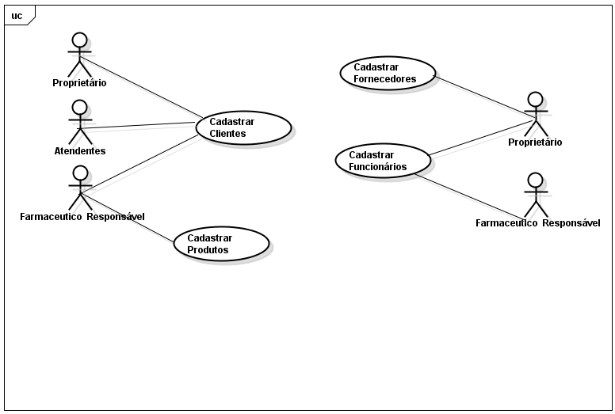
Figura 1 Diagrama de Caso de Uso 1

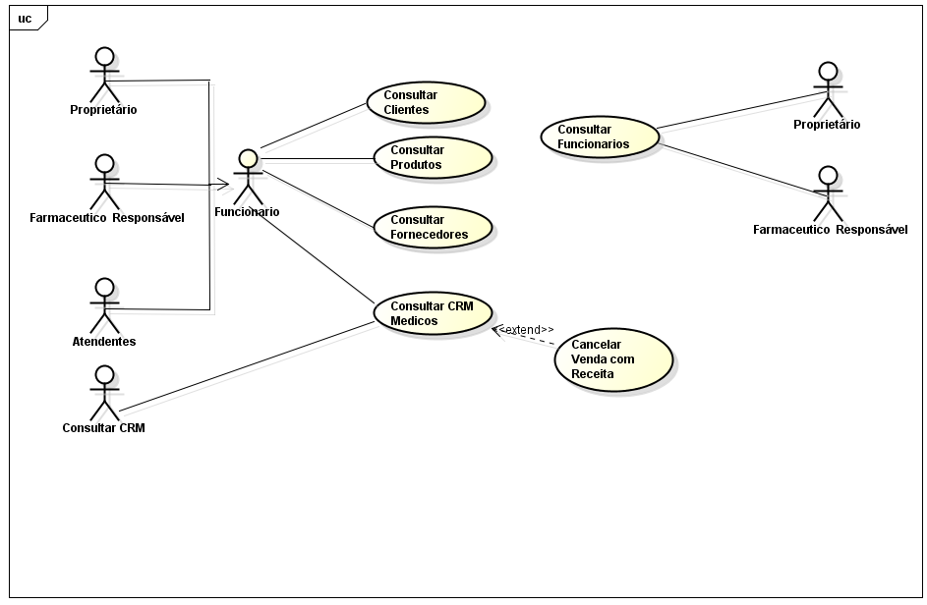
Figura 2 Diagrama de Caso de Uso 2

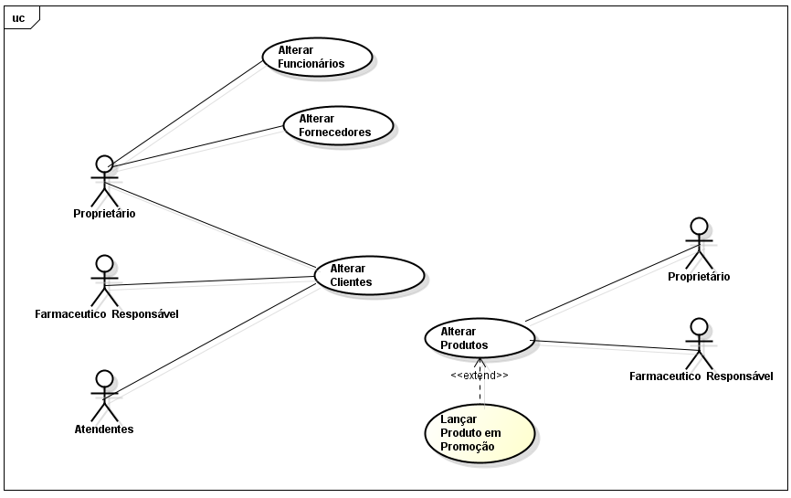
Figura 3 Diagrama de Caso de Uso 3
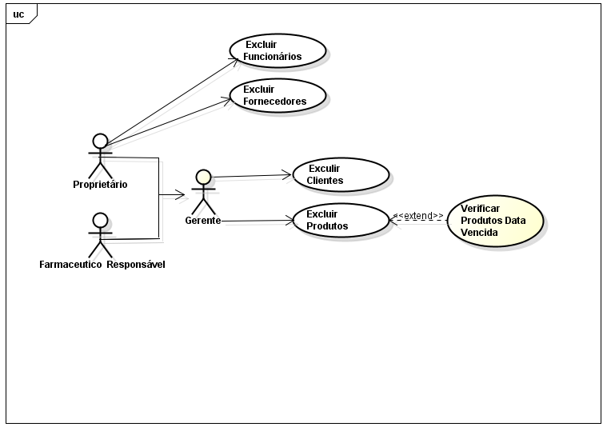
Figura 4 Diagrama de Caso de Uso 4

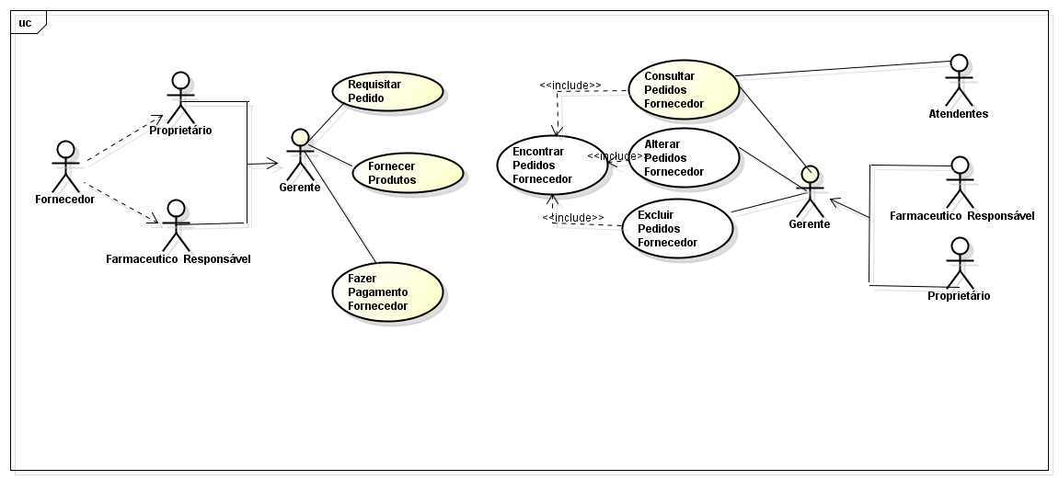
Figura 5 Diagrama de Caso de Uso 5

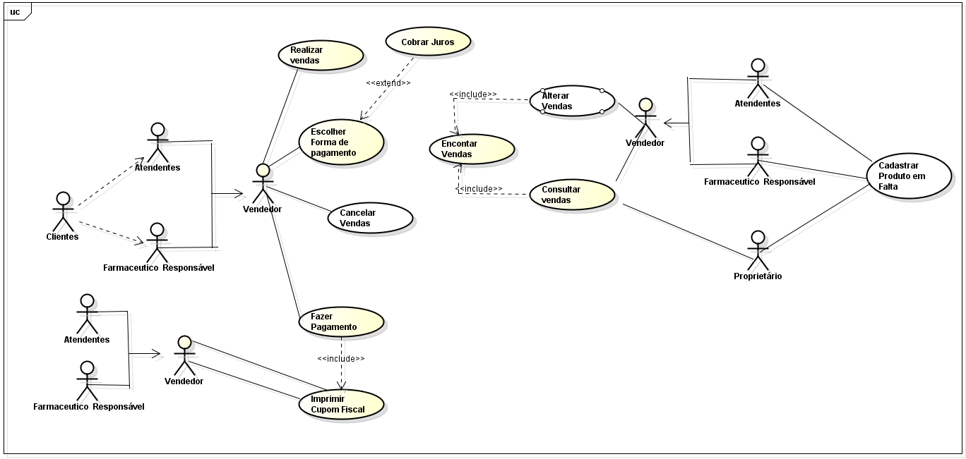
Figura 6 Diagrama de Caso de Uso 6

MATRIZ DE RASTREABILIDADE ENTRE REQUISITOS FUNCIONAIS E CASOS DE USO

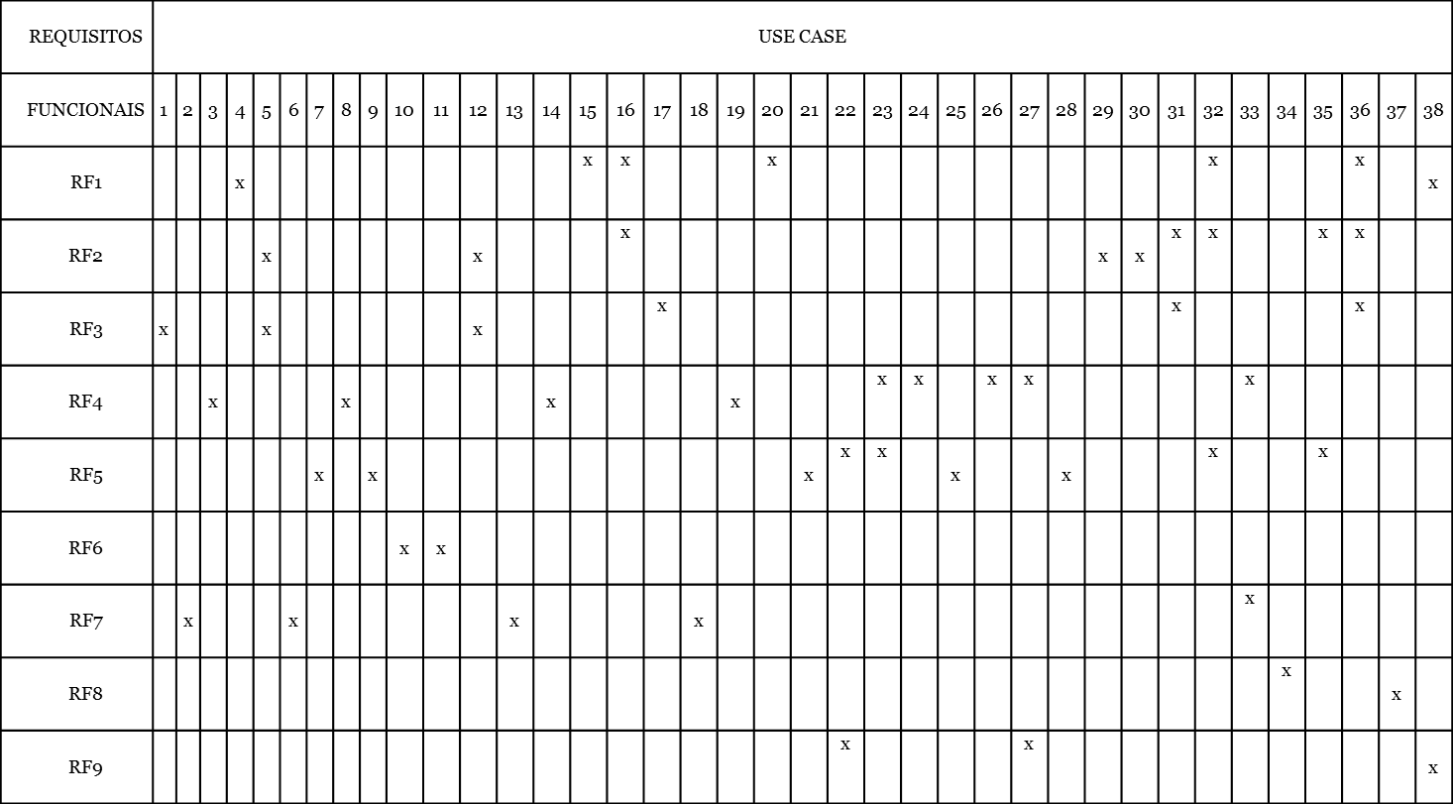

ESPECIFICAÇÃO DOS CASOS DE USO

Use Case: Cadastrar Clientes
ID: UC01
Atores:
Proprietário
Atendente
Funcionário Responsável
Pré-Condições:
- O ator está logado no sistema
Fluxo de Eventos:
- O use case inicia quando o cliente efetuar uma compra a prazo ou de acordo com a sua autorização.
- O sistema abre o formulário de cadastro.
- O cliente responde as informações para o preenchimento do formulário.
- O ator insere e confirma as informações.
- O ator confirma o formulário.
- O use case é encerrado.
Pós-Condições:
1. O cliente é cadastrado.
Fluxo Alternativo:
A.1 Em qualquer momento o ator pode sair do sistema.
Pós-Condições:
Fluxo Alternativo:
4.a O ator confirma uma informação incorreta.
4.a.1 O sistema informa determinada informação não pertence aquele campo.
4.a.2 O use case inicia novamente.
Pós-Condições:
Fluxo Alternativo:
5.a O ator esquece de preencher algum campo importante.
5.a.1 O sistema informa que os campos não podem ficar nulos.
5.a.2 O use case inicia novamente no item 4.
Pós-Condições:
1. O cliente não é cadastrado.

Use Case: Cadastrar Funcionário
ID: UC02
Atores:
Proprietário
Farmacêutico Responsável
Pré-Condições:
- O ator está logado no sistema.
Fluxo de Eventos:
- O use case é iniciado quando o funcionário vai ser cadastrado a partir do momento da sua contração.
- O sistema abre o formulário de cadastro.
- O funcionário contratado responde as informações para o preenchimento do formulário.
- O ator confirma as informações.
- O ator insere o registro do funcionário.
- O use case é encerrado.
Pós-Condições:
1. O funcionário é cadastrado.
Fluxo Alternativo:
A.1 A qualquer momento o ator pode sair do sistema.
Pós-Condições:
Fluxo Alternativo:
4.a O ator confirma uma informação incorreta.
4.a.1 O sistema informa que determinada informação não pertence aquele campo.
4.a.2 O use case inicia novamente.
Pós-Condições:
Fluxo Alternativo:
5.a O ator esquece de preencher algum campo importante.
5.a.1 O sistema informa que o(s) campo(s) não pode(m) ficar nulo(s).
5.a.2 O use case inicia novamente no item 4.
Pós-Condições:
1. O funcionário não é cadastrado.

Use Case: Cadastrar Fornecedor
ID: UC03
Atores:
Proprietário
Pré-Condições:
1. O proprietário está logado no sistema.
Fluxo de Eventos:
- O use case inicia quando o fornecedor será cadastrado de acordo com a escolha do proprietário.
- O Sistema abre o formulário de cadastro.
- O fornecedor responde as informações para o preenchimento do formulário.
- O proprietário insere e confirma as informações.
- O proprietário confirma o formulário.
- O use case é encerrado.
Pós-Condições:
1. O fornecedor é cadastrado
Fluxo Alternativo:
A.1 Em qualquer momento o proprietário pode sair do sistema.
Pós-Condições:
Fluxo Alternativo:
4.a O proprietário confirma uma informação errada.
4.a.1 O sistema informa que determinada informação não pertence aquele campo.
4.a.2 O use case inicia novamente.
Pós-Condições:
Fluxo Alternativo:
5.a O proprietário esquece de preencher algum(s) campo(s) importante(s).
5.a.1 O sistema informa que os campos não podem ficar sem informação.
5.a.2 O use case inicia novamente no item 4.
Pós-Condições:
1. O fornecedor não é cadastrado.

Use Case: Cadastrar Produtos
ID: UC04
Atores:
Farmacêutico Responsável.
Pré-Condições:
1. O farmacêutico responsável está logado.
Fluxo de Eventos:
- O use case é iniciado quando chega algum pedido do fornecedor.
- O sistema abre o formulário de cadastro.
- O farmacêutico responsável efetua o cadastro de acordo com as características do produto.
- O farmacêutico responsável confirma o formulário.
- O use case é encerrado.
Pós-Condições:
1. O produto é cadastrado.
Fluxo Alternativo:
A.1 Em qualquer momento o farmacêutico responsável pode sair do sistema.
Pós-Condições:
Fluxo Alternativo:
3.a O farmacêutico responsável confirma uma informação incorreta.
3.a.1 O sistema informa que determinada informa não pertence aquele campo.
3.a.2 O use case inicia novamente.
Pós-Condições:
Fluxo Alternativo:
4.a O farmacêutico responsável esquece de preencher algum(s) campo(s) importante.
4.a.1 O sistema informa que os campos não podem ficar sem informação.
4.a.2 O use case inicia novamente no item 3.
Pós-Condições:
1. O produto não é cadastrado.

Use Case: Consultar Cliente
ID: UC05
Atores:
Funcionário.
Pré-Condições:
1. O cliente deve estar cadastrado no sistema.
Fluxo de Eventos:
- O use case inicia quando o funcionário faz autenticação no sistema.
- O funcionário digita o nome do cliente a ser procurado.
- O funcionário encontra o cliente.
- Os dados do cliente são exibidos no sistema.
- O use case é encerrado
Pós-Condições:
1. As informações do cliente são exibidas.
Fluxo Alternativo:
A.1 Em qualquer momento o funcionário pode sair do sistema.
Pós-Condições:
Fluxo Alternativo:
1.a Login ou senha não válidos pelo sistema.
1.a.1 O sistema informa que o login ou a senha estão incorretos.
1.a.2 O use case inicia novamente.
Pós-Condições:
Fluxo Alternativo:
2.a O funcionário não digita o nome do cliente a ser encontrado.
2.a.1 O sistema informa que não existe cliente cadastrado.
2.a.1 O use case é encerrado.
Pós-Condições:
Fluxo Alternativo:
3.a O funcionário não encontra o cliente.
3.a.1 O funcionário digitou o nome do cliente errado.
3.a.2 O use case volta ao passo 2.
Pós-Condições:
- O cliente não foi encontrado.

Use Case: Consultar Funcionários
ID: UC06
Atores:
Proprietário
Farmacêutico Responsável
Pré-Condições:
1. O funcionário deve estar cadastrado no sistema.
Fluxo de Eventos:
- O use case inicia quando o ator seleciona consultar funcionários.
- O ator digita o nome do funcionário a ser procurado.
- O ator encontra o funcionário.
- O Sistema exibe as informações do funcionário.
- O use case é encerrado.
Pós-Condições:
1. As informações são exibidas
Fluxo Alternativo:
A.1 Em qualquer momento o ator pode sair do sistema.
Pós-Condições:
Fluxo Alternativo:
3.a O ator não encontra o funcionário
3.a.1 O sistema informa que este funcionário não possui cadastro.
3.a.2 O use case é encerrado.
Pós-Condições:
Fluxo Alternativo:
3.b O ator não encontra o funcionário.
3.b.1 O sistema informa que não há funcionários cadastrados.
3.b.2 O use case é encerrado.
Pós-Condições:
1. O sistema não exibe as informações.
Fluxo Alternativo:
3.c O ator não encontra o funcionário.
3.c.1 O ator digitou o nome do funcionário errado.
3.c.2 O use case volta ao passo 2.
Pós-Condições:
1. O funcionário não foi encontrado.

Use Case: Consultar Produtos
ID: UC07
Atores:
Funcionário
Pré-Condições:
- O produto deve estar cadastrado no sistema.
Fluxo de Eventos:
- O use case inicia quando o funcionário seleciona consultar produtos.
- O funcionário digita o produto a ser procurado.
- O funcionário encontra o produto.
- O sistema exibe as informações do produto.
- O Use Case é encerrado.
Pós-Condições:
1. As informações são exibidas.
Fluxo Alternativo:
A.1 Em qualquer momento o funcionário pode sair do sistema.
Pós-Condições:
Fluxo Alternativo:
3.a O cadastro não é mostrado devido o produto não ser cadastrado.
3.a.1 O sistema informa que este produto não foi cadastrado.
3.a.2 O use case é encerrado.
Pós-Condições:
Fluxo Alternativo:
3.b O sistema informa que não há produtos cadastrados.
3.b.1 O use case é encerrado.
Pós-Condições:
1. O cadastro não é exibido.
Fluxo Alternativo:
3.c O funcionário não encontra o produto.
3.c.1 O funcionário digitou produto errado.
3.c.2 O use case volta ao passo 2.
Pós-Condições:
- O produto não foi encontrado.

Use Case: Consultar Fornecedores
ID: UC08
Atores:
Funcionário
Pré-Condições:
1. O Fornecedor deve estar cadastrado no sistema.
Fluxo de Eventos:
- O Use Case inicia quando o funcionário seleciona consulta fornecedor.
- O funcionário digita o fornecedor a ser procurado.
- O funcionário não encontra o fornecedor.
- O sistema exibe as informações do fornecedor.
- O Use Case é encerrado.
Pós-Condições:
1. As informações são exibidas.
Fluxo Alternativo:
A.1 Em qualquer momento o funcionário pode sair do sistema.
Pós-Condições:
Fluxo Alternativo:
3.a O cadastro não é mostrado devido o fornecedor não ter sido cadastrado.
3.a.1 O sistema informa que este fornecedor não foi cadastrado.
3.a.2 O use case é encerrado.
Pós-Condições:
Fluxo Alternativo:
3.b O sistema informa que não há fornecedores cadastrados para a consulta.
3.b.1O use case é encerrado.
Pós-Condições:
1. O cadastro não é exibido.
Fluxo Alternativo:
3.c O funcionário não encontra o fornecedor.
3.c.1 O funcionário digitou o fornecedor errado.
3.c.2 O use case é encerrado.
Pós-Condições:
- O funcionário não foi encontrado.

Use Case: Consultar CRM Médico
ID: UC09
Atores:
Funcionário
Consultar CRM
Pré-Condições:
1. Deve existir o CRM do médico em outro sistema consultar CRM.
Fluxo de Eventos:
- O use case inicia quando o funcionário entra no sistema de consulta de CRM dos médicos.
- O Sistema exibe as informações do médico.
<Cancelar venda>
- O Use Case é encerrado.
Pós-Condições:
1. As informações são exibidas.
Fluxo Alternativo:
A.1 Em qualquer momento o funcionário pode sair do sistema.
Pós-Condições:
Fluxo Alternativo:
2.a O sistema informa que este CRM não existe.
2.a.1 Cancelar a venda com receita.
Pós-Condições:
1. Médico não existe.

Use Case: Cancelar Venda Com Receita
ID: UC10
Atores:
Funcionário
Consultar CRM
Pré-Condições:
1. CRM na identificado, médico não existe.
Fluxo de Eventos:
- O use case inicia quando o médico não é identificado.
- O funcionário cancela a venda do Produto.
- O use case é encerrado.
Pós-Condições:
1. A venda é cancelada.
Fluxo Alternativo:
A.1 Em qualquer momento o funcionário pode sair do sistema.
Pós-Condições:

Use Case: Alterar Clientes
ID: UC11
Atores:
Atendente
Farmacêutico Responsável
Proprietário
Pré-Condições:
1. O ator está logado no sistema.
Fluxo de Eventos:
- O use case inicia quando o ator seleciona alterar cliente.
- O ator seleciona o cliente a ser editado.
- O ator edita as informações necessárias.
- O ator confirma e salva as informações.
- O Use Case é encerrado.
Pós-Condições:
1. O cliente é editado.
Fluxo Alternativo:
A.1 Em qualquer momento o ator pode sair do sistema.
Pós-Condições:
Fluxo Alternativo:
2.a O sistema informa que o cliente não está cadastrado.
2.a.1 O use case é encerrado.
Pós-Condições:
Fluxo Alternativo:
4.a O ator confirma algum campo errado.
4.a.1 O sistema informa qual campo está com preenchimento errado.
4.a.2 O use case inicia novamente no item 3.
Pós-Condições:
Fluxo Alternativo:
4.b O ator confirma algum campo nulo.
4.b.1 O sistema informa qual campos está nulo(s).
4.b.2 O use case inicia novamente no item 3.
Pós-Condições:
1. O cliente não foi atualizado.

Use Case: Alterar Funcionários
ID: UC12
Atores:
Proprietário
Pré-Condições:
1. O funcionário deve estar cadastrado no sistema.
Fluxo de Eventos:
- O use case inicia quando o proprietário seleciona alterar funcionários.
- O proprietário seleciona o funcionário a ser editado.
- O proprietário edita as informações necessárias.
- O proprietário confirma e salva as informações.
- O use case é encerrado.
Pós-Condições:
1. O funcionário é editado.
Fluxo Alternativo:
A.1 Em qualquer momento o proprietário pode sair do sistema.
Pós-Condições:
Fluxo Alternativo:
5.a O proprietário confirma algum campo errado.
5.a.1 O sistema informa qual(s) campos estão com preenchimento errados.
5.a.2 O use case inicia novamente no item 4.
Pós-Condições:
Fluxo Alternativo:
5.b O proprietário confirma algum campo nulo.
5.b.1 O sistema informa qual(s) campos estão nulos.
5.b.2 O use case inicia novamente no item 3.
Pós-Condições:
1. O funcionário não foi alterado.

Use Case: Alterar Fornecedores
ID: UC13
Atores:
Proprietário
Pré-Condições:
1. O fornecedor tem que estar cadastrado no sistema.
Fluxo de Eventos:
- O use case inicia quando o proprietário seleciona alterar fornecedor.
2. O proprietário seleciona o fornecedor a ser editado.
3. O proprietário edita as informações necessárias,
- O proprietário confirma e salva as informações.
- O use case é encerrado.
Pós-Condições:
1. O fornecedor é editado.
Fluxo Alternativo:
A.1 Em qualquer momento o proprietário pode sair do sistema.
Pós-Condições:
Fluxo Alternativo:
2.a O fornecedor não está cadastrado.
2.a.1 O use case é encerrado.
Pós-Condições:
Fluxo Alternativo:
4.a O proprietário não confirma as alterações.
4.a.1 O proprietário digitou dados incorretos.
4.a.2 O use case inicia novamente no item 3.
Pós-Condições:
Fluxo Alternativo:
4.b O proprietário confirma algum campo nulo.
4.b.1 O sistema informa qual (s) campo(s) estão nulo(s).
4.b.2 O use case inicia novamente no item 3.
Pós-Condições:
1. O fornecedor não foi alterado.

Use Case: Alterar Produto
ID: UC14
Atores:
Farmacêutico Responsável
Proprietário
Pré-Condições:
1. O produto tem que estar cadastrado no sistema.
Fluxo de Eventos:
- O use case inicia quando o ator seleciona alterar produtos.
- O ator seleciona o produto a ser editado.
- O ator edita as informações necessárias.
<Produto em promoção>
- O ator confirma e salva as alterações.
- O use case é encerrado.
Pós-Condições:
1. As informações são atualizadas.
Fluxo Alternativo:
A.1 Em qualquer momento o ator pode sair do sistema.
Pós-Condições:
Fluxo Alternativo:
4.a O ator não confirma as alterações.
4.a.1 O ator preencheu dados incorretos.
4.a.2 O Use Case inicia novamente no item 3.
Pós-Condições:
Fluxo Alternativo:
5.a O ator confirma algum campo nulo.
5.a.1 O sistema informa qual(s) campo(s) está nulo(s).
5.a.2 O use case inicia novamente no item 3.
Pós-Condições:
1. O produto não é alterado.

Use Case: Lançar Produtos em Promoção
ID: UC15
Atores:
Farmacêutico Responsável
Proprietário
Pré-Condições:
1. O produto tem que estar cadastrado no sistema.
Pós-Condições:
1. O produto é colocado em promoção.
Fluxo Alternativo:
A.1 Em qualquer momento o ator pode sair do sistema.
Pós-Condições:

Use Case: Excluir Clientes
ID: UC16
Atores:
Gerente
Pré-Condições:
1. O cliente tem que estar cadastrado no sistema.
Fluxo de Eventos:
- O use case inicia quando o gerente seleciona excluir clientes.
- O gerente seleciona o cliente a ser excluído.
- O gerente confirma a exclusão do cliente.
- O Sistema exibe uma mensagem que o cliente foi excluído.
5. O use case é encerrado.
Pós-Condições:
1. O cliente é excluído.
Fluxo Alternativo:
A.1 Em qualquer momento o gerente pode sair do sistema.
Pós-Condições:
Fluxo Alternativo:
3.a O gerente não confirma a exclusão do cliente.
3.a.1 O gerente selecionou cliente errado.
3.a.2 O use case volta ao item 2.
Pós-Condições:
Fluxo Alternativo:
3.b O gerente não confirma a exclusão do cliente.
3.b.1 O cliente está com débito pendente.
3.b.2 O use case é encerrado.
Pós-Condições:
1. O Cliente não será excluído.

Use Case: Excluir Funcionários
ID: UC17
Atores:
Proprietário
Pré-Condições:
1. O funcionário deve estar cadastrado no sistema.
Fluxo de Eventos:
- O use case inicia quando o proprietário seleciona excluir funcionários.
- O proprietário seleciona o funcionário a ser excluído.
- O proprietário confirma a exclusão do funcionário.
- O sistema exibe uma mensagem que o funcionário foi excluído.
- O use case é encerrado.
Pós-Condições:
1. O funcionário é excluído.
Fluxo Alternativo:
A.1 Em qualquer momento o proprietário pode sair do sistema.
Pós-Condições:
Fluxo Alternativo:
2.a O proprietário não confirma a exclusão do funcionário.
2.a.1 O proprietário selecionou o funcionário errado.
2.a.2 O use Case volta ao item 2.
Pós-Condições:
1. O funcionário não foi excluído.

Use Case: Excluir Fornecedores
ID: UC18
Atores:
Proprietário
Pré-Condições:
1. O fornecedor tem que estar cadastrado no sistema.
Fluxo de Eventos:
- O use case inicia quando o proprietário seleciona excluir fornecedores.
- O proprietário seleciona o fornecedor a ser excluído.
- O proprietário confirma a exclusão do fornecedor.
- O sistema exibe uma mensagem que o fornecedor foi excluído.
- O Use Case é encerrado.
Pós-Condições:
1. O fornecedor foi excluído.
Fluxo Alternativo:
A.1 Em qualquer momento o proprietário pode sair do sistema.
Pós-Condições:
Fluxo Alternativo:
3.a O proprietário não confirma a exclusão do fornecedor.
3.a.1 O proprietário selecionou o fornecedor errado.
3.a.2 O use case volta ao item 2.
Pós-Condições:
1. O fornecedor não é excluído.

Use Case: Excluir Produtos
ID: UC19
Atores:
Gerente
Pré-Condições:
1. O produto deve estar cadastrado no sistema
Fluxo de Eventos:
1. O use case inicia quando o gerente entra na tela de produtos.
2. O sistema apresenta os produtos cadastrados no sistema.
3. O gerente seleciona o produto a ser excluído.
<Data Vencida>
4. O gerente exclui o produto do sistema.
5. O sistema exibe uma mensagem que o produto será excluído.
6. O gerente confirma a exclusão do produto
7. O use case é encerrado.
Pós-Condições:
- Produto excluído
Fluxo Alternativo:
A.1 Em qualquer momento o gerente pode sair do sistema.
Pós-Condições:
Fluxo Alternativo:
7.a O gerente não confirma a exclusão do produto do sistema.
7.a.1 O gerente selecionou o produto errado.
7.a.3 O sistema informa que aquele produto será excluído.
7.a.4 O gerente não confirma a exclusão.
7.a.5 O use case volta ao passo 3.
Pós-Condições:

Use Case: Verificar Produtos Data vencida
ID: UC20
Atores:
Gerente
Pré-Condições:
1. Existe produto com a data vencida
Fluxo de Eventos:
1. O gerente verifica no sistema qual produto está vencido.
2. O produto é excluído do estoque.
3. O estoque é atualizado.
Pós-Condições:
1. O produto é retirado da área de venda para troca.
Fluxo Alternativo:
A.1 Em qualquer momento o gerente pode sair do sistema.
Pós-Condições:

Use Case: Requisitar Pedido
ID: UC21
Atores:
Gerente
Pré-Condições:
1. Qualquer produto que está em falta na farmácia.
2. Qualquer produto com pouca quantidade em estoque.
Fluxo de Eventos:
1. O gerente entra no cadastro de pedidos.
2. O gerente cadastra no pedido os produtos e a quantidade que será requisitado.
3. O gerente verifica os preços com fornecedores.
4. O gerente seleciona o fornecedor que será feito o pedido.
5. O pedido é finalizado.
6. O sistema confirma o cadastro do pedido.
7. O use case é encerrado.
Pós-Condições:
1. O pedido é cadastrado no sistema.
Fluxo Alternativo:
A.1 Em qualquer momento o gerente pode sair do sistema.
Pós-Condições:
Fluxo Alternativo:
2.a O gerente não cadastra o pedido correto.
2.a.1 O gerente cadastrou no pedido produto ou quantidade errada.
2.a.2 O use case continua no passo 2.
Pós-Condições:
Fluxo Alternativo:
4.a O gerente não seleciona o fornecedor.
4.a.1 O sistema informa que o fornecedor não foi selecionado.
4.a.2 O sistema continua no passo 4.
Pós-Condições:
4.b Fornecedor não cadastrado.
4.b.1 O fornecedor que será feito o pedido não está cadastrado no sistema.
4.b.2 O use case é encerrado.
Pós-Condições:
1. Pedido não cadastrado.

Use Case: Fornecer Produtos
ID: UC22
Atores:
Gerente
Pré-Condições:
1. O pedido está cadastrado no sistema.
Fluxo de Eventos:
1. O use case inicia quando o pedido chega à farmácia.
2. O gerente confere os dados do pedido na nota fiscal.
3. O gerente consulta os pedidos cadastrados.
4. O gerente confere os dados do sistema com o da nota fiscal.
5. O gerente confirma o recebimento do pedido.
7. O Use case é encerrado.
Pós-Condições:
1. O sistema exibe uma mensagem de recebimento do pedido.
Fluxo Alternativo:
A.1 Em qualquer momento o gerente pode sair do sistema.
Pós-Condições:
Fluxo Alternativo:
5.a O gerente não confirma o recebimento da mercadoria.
5.a.1 Os dados do pedido estão incorretos.
5.a.2 O pedido é devolvido.
5.a.3 O use case é encerrado
Pós-Condições:
1. O pedido continua cadastrado no sistema.

Use Case: Fazer Pagamento Fornecedor
ID: UC23
Atores:
Gerente
Pré-Condições:
1. O pedido está cadastrado no sistema.
Fluxo de Eventos:
1. O use case inicia quando o gerente faz o pagamento para o fornecedor.
2. O Use case é encerrado.
Pós-Condições:
1. Foi dado baixa no sistema o pedido.
Fluxo Alternativo:
A.1 Em qualquer momento o gerente pode sair do sistema.
Pós-Condições:
Fluxo Alternativo:
1.a O gerente não faz o pagamento ao fornecedor.
1.a.1 Não há forma de pagamento disponível no momento.
2.a.2 O use case é encerrado.
Pós-Condições:
1. O pedido continua cadastrado no sistema.

Use Case: Consultar Pedidos Fornecedor
ID: UC24
Atores:
Gerente
Atendentes
Pré-Condições:
1. O pedido está cadastrado no sistema.
Fluxo de Eventos:
1. O use case inicia quando o ator entra no cadastro de pedidos.
2. O ator seleciona consultar pedidos.
3. Inclua (Encontrar Pedidos Fornecedor).
4. O sistema exibe o pedido do fornecedor.
5. O use case é encerrado.
Pós-Condições:
1. Os dados do pedido são exibidos no sistema.
Fluxo Alternativo:
A.1 Em qualquer momento o ator pode sair do sistema.
Pós-Condições:
Fluxo Alternativo:
4.a O sistema não exibe o pedido correto
4.a.1 O ator não consultou o pedido correto.
4.a.2 O use case volta ao passo 2.
Pós-Condições:
1. O pedido continua cadastrado no sistema.

Use Case: Alterar Pedidos Fornecedor
ID: UC25
Atores:
Gerente
Pré-Condições:
1. O pedido está cadastrado no sistema.
Fluxo de Eventos:
1. O use case inicia quando o gerente entra no cadastro de pedidos.
2. O gerente entra em alterar pedidos.
3. Inclua (Encontrar Pedidos Fornecedor).
4. O gerente informa os dados que serão alterados.
5. O gerente seleciona alterar pedidos.
6. O gerente confirma as alterações no pedido.
7. O sistema informa que os dados do pedido foram alterados.
8. O use case é encerrado.
Pós-Condições:
1. O pedido foi alterado no sistema.
Fluxo Alternativo:
A.1 Em qualquer momento o gerente pode sair do sistema.
Pós-Condições:
Fluxo Alternativo:
6.a O gerente não confirma as alterações do pedido.
6.a.1 O gerente digitou dados incorretos na alteração do pedido.
6.a.2 O use case retorna ao passo 3.
Pós-Condições:

Use Case: Excluir Pedidos Fornecedor
ID: UC26
Atores:
Gerente
Pré-Condições:
1. O pedido está cadastrado no sistema.
Fluxo de Eventos:
1. O use case inicia quando o gerente entra no cadastro de pedidos.
2. O gerente entra em consultar pedidos.
3. Inclua (Encontrar Pedidos Fornecedor).
4. O gerente seleciona o pedido que será excluído.
5. O gerente confirma o cancelamento do pedido.
6. O sistema informa que o pedido foi excluído
7. O use case é encerrado.
Pós-Condições:
1. O pedido foi excluído do sistema.
Fluxo Alternativo:
A.1 Em qualquer momento o gerente pode sair do sistema.
Pós-Condições:
Fluxo Alternativo:
5.a O gerente não confirma o cancelamento do pedido.
5.a.1 O gerente selecionou o pedido errado.
5.a.2 O use case retorna ao passo 3.
Pós-Condições:
1. O pedido continua cadastrado no sistema.

Use Case: Encontrar Pedidos Fornecedor
ID: UC27
Atores:
Atendentes
Gerente
Pré-Condições:
1. O pedido está cadastrado no sistema.
Fluxo de Eventos:
1. O use case inicia quando o ator entra no cadastro de pedidos.
2. O ator digita o pedido a ser encontrado.
3. O sistema exibe os dados do pedido.
4. O use case é encerrado.
Pós-Condições:
1. O pedido continua cadastrado no sistema.
Fluxo Alternativo:
A.1 Em qualquer momento o ator pode sair do sistema.
Pós-Condições:
Use Case: Realizar Vendas
ID: UC28
Atores:
Vendedor
Pré-Condições:
1. O vendedor está logado no sistema.
Fluxo de Eventos:
1. O use case inicia quando o cliente faz a compra.
2. O vendedor registra a compra no sistema.
3. O sistema registra quais são os produtos.
4. O sistema informa o total da compra.
5. O cliente faz o pagamento.
6. O vendedor confirma a venda.
7. O use case é encerrado.
Pós-Condições:
1. A venda foi confirmada no sistema.
Fluxo Alternativo:
A.1 O vendedor pode sair do sistema, depois de encerrado a operação.
Pós-Condições:
Fluxo Alternativo:
6.a O vendedor não confirma a venda.
6.a.1 O vendedor registrou produto errado.
6.a.2 O use case retorna ao passo 2.
Pós-Condições:

Use Case: Escolher Forma de Pagamento
ID: UC29
Atores:
Vendedor
Pré-Condições:
1. O vendedor está logado no sistema.
Fluxo de Eventos:
1. O use case inicia quando o vendedor solicita ao cliente qual será a forma de pagamento.
2. O cliente informa qual a forma de pagamento.
3. O vendedor seleciona a forma de pagamento escolhida pelo cliente.
<dataPagamentoVencida>
4. O use case é encerrado.
Pós-Condições:
1. A venda não foi finalizada.
Fluxo Alternativo:
A.1 O vendedor pode sair do sistema, depois de encerrado a operação.
Pós-Condições:
Fluxo Alternativo:
3.a O vendedor não seleciona a forma de pagamento
3.a.1 Forma de pagamento não aceito.
3.a.2 O use case é encerrado.
Pós-Condições:
1. A venda não foi finalizada.
Fluxo Alternativo:
3.b Forma de pagamento escolhida a prazo.
3.a.1 Data de pagamento vencida.
3.a.2 Cliente inadimplente.
3.a.3 Lançar nome Serasa e SPC.
3.a.4 O use case é encerrado.
Pós-Condições:
1. A venda não foi finalizada.

Use Case: Cobrar Juros
ID: UC30
Atores:
Vendedor
Pré-Condições:
1. Existem contas em atraso.
Fluxo de Eventos:
1. O vendedor verifica qual cliente está em atraso.
2. O vendedor calcula juros e multa.
3. O valor da divida é atualizado.
Pós-Condições:
1. Valor da conta atualizada.
Fluxo Alternativo:
A.1 O vendedor pode sair do sistema, depois de encerrado a operação.
Pós-Condições:

Use Case: Cancelar Vendas
ID: UC31
Atores:
Vendedor
Pré-Condições:
1. O vendedor está logado no sistema.
Fluxo de Eventos:
1. O use case inicia quando o vendedor entra no cadastro de vendas.
2. O vendedor busca a venda a ser encontrada.
3. O vendedor localiza a venda.
4. O vendedor seleciona cancelar vendas.
5. O sistema exibe uma mensagem que a venda será cancelada.
6. O vendedor confirma o cancelamento da venda.
7. O use case é encerrado.
Pós-Condições:
1. A venda foi cancelada.
Fluxo Alternativo:
A.1 Em qualquer momento o vendedor pode sair do sistema.
Pós-Condições:
Fluxo Alternativo:
3.a O vendedor não localiza a venda.
3.a.1 A venda encontrada não é a venda correspondente.
3.a.2 O use case volta ao passo 2.
Pós-Condições:
Fluxo Alternativo:
6.a O vendedor não confirma o cancelamento da venda.
6.a.1 A venda encontrada não é a venda correspondente.
6.a.2 O use case volta ao passo 2.
Pós-Condições:
1. A venda continua cadastrada.

Use Case: Fazer Pagamento
ID: UC32
Atores:
Vendedor
Pré-Condições:
1. O vendedor está logado no sistema.
Fluxo de Eventos:
1. O use case inicia quando o cliente vai fazer o pagamento
2. O vendedor lança no sistema o valor pago.
3. O vendedor confirma o pagamento no sistema.
4. O sistema exibe uma mensagem confirmando o pagamento.
5. Inclua (Imprimir Cupom Fiscal).
6. O use case é encerrado.
Pós-Condições:
1. Venda cadastrada.
Fluxo Alternativo:
A.1 O vendedor pode sair do sistema, depois de encerrado a operação.
Pós-Condições:
Fluxo Alternativo:
3.a O vendedor não confirmou o pagamento.
3.a.1 O vendedor lançou valores errado.
3.a.2 O use case volta ao passo 2.
Pós-Condições:

Use Case: Imprimir Cupom Fiscal
ID: UC33
Atores:
Vendedor
Pré-Condições:
1. O vendedor está logado no sistema.
Fluxo de Eventos:
1. O use case inicia quando o vendedor confirmar o pagamento no sistema.
2. O sistema imprime o cupom fiscal automaticamente.
3. O use case é encerrado.
Pós-Condições:
1. O cupom foi impresso.
Fluxo Alternativo:
A.1 O vendedor pode sair do sistema, depois de encerrado a operação.
Pós-Condições:

Use Case: Alterar Vendas
ID: UC34
Atores:
Vendedor
Pré-Condições:
1. O vendedor está logado no sistema.
Fluxo de Eventos:
1. O vendedor seleciona o cadastro de vendas.
2. Inclua (Encontrar Vendas).
3. O sistema exibe os dados da venda.
4. O vendedor seleciona alterar vendas.
5. O vendedor lança os dados que serão alterados.
6. O vendedor confirma a alteração.
7. O sistema exibe uma mensagem que os dados foram alterados.
8. O use case é encerrado.
Pós-Condições:
1. A venda foi alterada.
Fluxo Alternativo:
A.1 Em qualquer momento o vendedor pode sair do sistema.
Pós-Condições:
Fluxo Alternativo:
3.a O vendedor não seleciona alterar vendas.
3.a.1 O vendedor não encontrou a venda correta.
3.a.2 O use case volta ao passo 2.
Pós-Condições:
Fluxo Alternativo:
6.a O vendedor não confirma a alteração.
6.a.1 O vendedor lançou dados incorretos.
6.a.2 O use case volta ao passo 3.
Pós-Condições:
1. A venda não foi alterada.

Use Case: Consultar Vendas
ID: UC35
Atores:
Proprietário
Vendedor
Pré-Condições:
1. O ator está logado no sistema.
Fluxo de Eventos:
1. O use case inicia quando o ator seleciona vendas.
2. Inclua (Encontrar Vendas).
3. O sistema exibe os dados da venda.
4. O use case é encerrado.
Pós-Condições:
1. A venda foi encontrada.
Fluxo Alternativo:
A.1 Em qualquer momento o ator pode sair do sistema.
Pós-Condições:

Use Case: Encontrar Vendas
ID: UC36
Atores:
Proprietário
Vendedor
Pré-Condições:
1. O ator está logado no sistema.
Fluxo de Eventos:
1. O use case inicia quando o ator seleciona vendas.
2. O ator digita a venda a ser encontrada.
3. O sistema exibe os dados da venda.
4. O use case é encerrado.
Pós-Condições:
1. A venda foi encontrada.
Fluxo Alternativo:
A.1 Em qualquer momento o ator pode sair do sistema.
Pós-Condições:

Use Case: Cadastrar Produto Em Falta
ID: UC37
Atores:
Proprietário
Farmacêutico Responsável
Vendedores
Pré-Condições:
1. Não tem o produto em estoque.
Fluxo de Eventos:
1. O use case inicia quando o ator entra no formulário de cadastro dos produtos que estão em falta.
2. O ator lança o nome do produto em falta.
3. O ator confirma o cadastro do produto.
4. O sistema exibe uma mensagem de confirmação de cadastro.
5. O use case é encerrado.
Pós-Condições:
1. Produto cadastrado.
Fluxo Alternativo:
A.1 Em qualquer momento o ator pode sair do sistema.
Pós-Condições:
Fluxo Alternativo:
3.a O ator não confirma o cadastro do produto.
3.a.1 O ator lançou produto errado.
3.a.2 O use case volta ao passo 2.
Pós-Condições:
1. Produto não cadastrado.

DIAGRAMA DE CLASSE

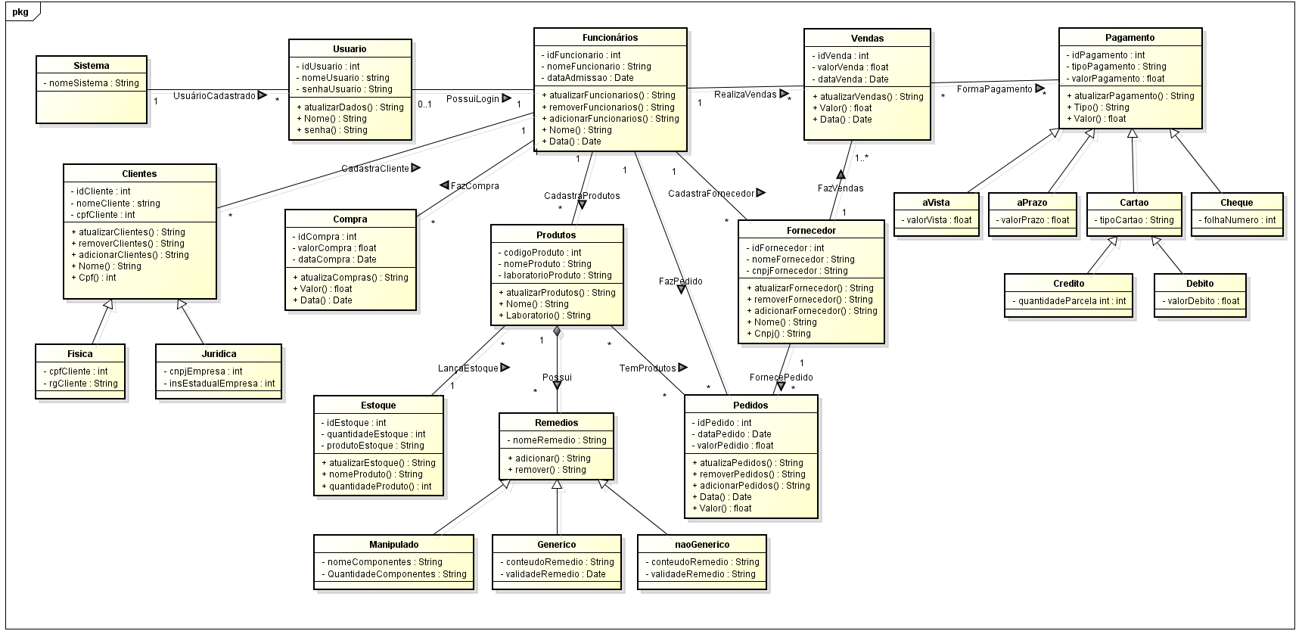
Figura 7 Diagrama de Classe

GLOSSÁRIO

ATORES- Ator é algo que interage com o sistema, mas sobre o qual não se tem controle. Ele está fora da influência do sistema. Os atores têm um papel externo e são quem iniciam (e quem respondem) aos casos de uso. Por exemplo: fazem o pedido num restaurante, comem, bebem ou pagam.

AUTENTICAR- É o ato de estabelecer ou confirmar algo (ou alguém) como autêntico, isto é, que reivindica a autoria ou a veracidade de alguma coisa. A autenticação também remete à confirmação da procedência de um objeto ou pessoa, neste caso, frequentemente relacionada com a verificação da sua identidade.

CÓDIGO DE BARRAS- É uma representação gráfica de dados numéricos ou alfanuméricos. A decodificação (leitura) dos dados é realizada por um tipo de scanner o leitor de código de barras, que emite um raio vermelho que percorre todas as barras. Onde a barra for escura, a luz é absorvida; onde a barra for clara (espaços), a luz é refletida novamente para o leitor. Os dados capturados nessa leitura óptica são compreendidos pelo computador, que por sua vez converte-os em letras ou números humano legíveis.

CRM- E o registro do médico no conselho regional de medicina

CUPOM FISCAL- O cupom fiscal é um documento fiscal equivalente à nota fiscal, diferenciando-se desta por ter que ser emitido por impressora fiscal especial, o emissor de cupom fiscal. O cupom fiscal, que substitui a nota fiscal de venda ao consumidor para todos os efeitos, é facilmente identificável, pois nele sempre estará impressa a expressão "cupom fiscal". Com o cupom fiscal (assim como com a nota fiscal, o adquirente do bem (cidadão, empresa, ou poder público) tem a sua compra corretamente formalizada).

DESCRIÇÃO- Ato ou resultado de descrever; representação pormenorizada de um objeto, de um ser, de uma paisagem, etc.

EVIDENTE- É tudo aquilo que fica visível na interface do sistema para o cliente possa visualizar a operação.

EXTENDS- Ao executar o caso de uso A, por exemplo, não se torna obrigatório a execução do caso de uso B.
Ex: Dar desconto na compra de um remédio em dinheiro.
Na execução do UC (Controlar Venda) posso ou não dar desconto, caso eu queira dar desconto executo o UC.

FARMACIA- Arte de preparar medicamentos e de conhecer e conservar as drogas.
Estabelecimento, em que se preparam ou vendem medicamentos.
FRETE- Remuneração devida pelo fretador ou expedidor de mercadorias em consequência do transporte por navio, carro ou qualquer outro veículo.
Fazer (um) frete, desempenhar uma incumbência ou fazer entrega de alguma coisa.
Frete a pagar, quando o expedidor deixa o pagamento do transporte por conta de quem vai receber o que é transportado.

FLUXO DE EVENTOS- Definição e processamento.

FLUXO ALTERNATIVO- Os casos de uso podem conter cenários alternativos ou secundários que contém variações do tema principal. Exceções, ou o que acontece quando as coisas não correm bem, podem também ser descritas.

ID- Identificação do use case.

INCLUDE- Uso obrigatório, toda vez que o caso de uso A for executado, obrigatoriamente o B também deverá ser executado. Ex: Cadastro de Pessoa Física para compras a prazo. Durante o cadastramento UC (Cadastrar Pessoa) obrigatoriamente deverá ser consultado o CPF no SPC/SERASA para liberar a compra UC (Consultar Clientes).

LEGISLAÇÃO- Conjunto das leis sobre determinada matéria, legislação trabalhista.
Totalidade das leis de um estado, ou de algum dos ramos do direito, a legislação brasileira, a legislação penal.

NOTA FISCAL- A nota fiscal é um documento fiscal e que tem por fim o registro de uma transferência de propriedade sobre um bem ou uma atividade comercial prestada por uma empresa e uma pessoa física ou outra empresa. Nas situações em que a nota fiscal registra transferência de valor monetário entre as partes, a nota fiscal também se destina ao recolhimento de impostos e a não utilização caracteriza sonegação fiscal.

MEDICAMENTOS- Substância empregada para combater uma doença ou preveni-la.

MATRIZ DE RASTREABILIDADE- A rastreabilidade é utilizada para mostrar como um item é relacionado a outro item. Por exemplo, se as linhas da matriz representam atividades de negócio e as colunas representam necessidades de informação, um valor na célula de relacionamento indicaria que uma necessidade de informação foi identificada considerando a atividade com a qual se relaciona.

OCULTO- Escondido, secreto, misterioso.

PRÉ-CONDIÇÃO- Condição prévia.

PÓS-CONDIÇÕES- Condição após o acontecido.

RECEITA MEDICA- É a indicação de medicamentos que um paciente ou animal deve tomar. São indicados pelos médicos, cirurgiões-dentistas, médicos veterinários ou enfermeiros e competem aos farmacêuticos obrigatoriamente a manipulação e dispensação, onde efetuará neste ato a fiscalização da prescrição e orientação ao paciente.

RESTRIÇÃO- Ação ou efeito de restringir ou restringir-se, esta medida foi tomada sem restrições. Circunstância ou estado restritivo, que impõe limite, que se apresenta de modo condicionante.

REGRA DE NEGÓCIO- São declarações sobre a forma de a empresa fazer negócio. Elas refletem políticas do negócio. As organizações com isto têm políticas para satisfazer os objetivos do negócio, satisfazer clientes, fazer bom uso dos recursos, e obedecer às leis ou convenções gerais do negócio.

REQUESITO FUNCIONAL- Define uma função de um sistema de software ou seu componente. Uma função é descrita como um conjunto de entradas, seu comportamento e as saídas. Os requisitos funcionais podem ser cálculos, detalhes técnicos, manipulação de dados e de processamento e outras funcionalidades específicas que definem o que um sistema, idealmente, será capaz de realizar.

REQUESITO NÃO FUNCIONAL- São os requisitos relacionados ao uso da aplicação em termos de desempenho, usabilidade, confiabilidade, segurança, disponibilidade, manutenibilidade e tecnologias envolvidas. Em geral, requisitos não funcionais podem constituir restrições aos requisitos funcionais e não é preciso o cliente dizer sobre eles, pois eles são características mínimas de um software de qualidade, ficando a cargo de o desenvolvedor optar por atender esses requisitos ou não.

SPC/SERASA- Consulta SPC Serasa CPF de seus clientes com nome sujo.

TARJA- Faixa preta nas margens do papel que identifica o medicamento de uso restrito.

USE CASE- É um tipo de classificador representando uma unidade funcional coerente provida pelo sistema, subsistema, ou classe manifestada por sequências de mensagens intercambiáveis entre os sistemas e um ou mais atores.

